Мақсаты: Жаңа жыл туралы айта отырып, олардың өткен жыл мен келер жыл туралы білімдерін тиянақтау.
Балалардың есте сақтау қабілеттерін дамыту, ой өрістерін кеңейту.
Ұқыптылыққа, тазалыққа, жауапкершілікке, көпшілік ортада тәртіпті, инабатты ұстауға тәрбиелеу.
Жүргізуші: Жаңа жылдың таңы неткен арайлы
Ақ мамыққа бөлеп алды маңайды
Жаңа жылмен құттықтаймын бәріңді
Бақыт, шаттық, молшылық әкелсін
Бәрімізге мына жыл арайлы!
Құтты болсын ағайын!
Жаңа жылың тағы да
Қол соғып қарсы алайық
Шақырайық ортаға
Ертеңгілік басталсын!
Жүргізуші: Балалар қазір жылдың қай мезгілі?
Балалар: Қыс
Жүргізуші: Қыс мезгілінде қандай мереке болды? Кімдер қонаққа келді?
Балалар: Жаңа жыл! Аяз ата, Ақшақар
Жүргізуші: Балалар бүгін біз шыршамызбен қоштасуға жиналдық. Келіңдер, сән құрап тұрып, қол ұстасып жүріп ән салайық.
Ән: «Келді міне Жаңа жыл»
Жүргізуші: Балалар, ортамыздағы әсем не?
Балалар: Шырша!
Жүргізуші: Шыршамыз қандай әдемі! Ойыншықтары неткен көп!
Жүргізуші: Бізе орман аңдары қонаққа келе жатыр. Қанекей қол соғып қарсалайық.
Ал, кім бізге шыршаға арналған тақпақтарын айтып береді екен? №1 «Тұлпар» тобының бүлдіршіндерінің орындауындағы тақпақтарымызға кезек береміз.
Ақылбек: Тамаша, тамаша
Шыршамыз тұр жараса
Басында әсем жұлдызы
Көз тоймайды қараса
Р. Алдияр: Аппақ тонға оранып
Базарлықты мол алып
Келді алыс сапардан
Аяз ата оралып
Б. Алдияр: Жаңа жылым мол болсын
Басқан қадам оң болсын
Төрле, төрле жаңа жыл
Бізге құтты жыл болсын
Омар: Ақ қырауға малынған
Сақалы да , мұрты да
Аяз ата сағынған
Сәлем берді жұртына
Раяна: Безендіріп шыршаны
Жыл қуантты баршаны
Той-маскарад басталды
Аяз оны басқарды
Нұраянат: Сақалы аппақ күмістей
Тістері аппақ күріштей
Нұр жайнаған ажары
Сағындық аяз атаны
Жүргізуші: Жарайсындар, қандай жақсы тақпақтар!
Ойын: «Қолғаптың сыңарын тап»
Ән: «Аққала»
Жүргізуші: Балалар мен сендерге енді жұмбақ жасырам сендер шешуін табасыңдар?

Жұмбақ:
Ақсақалды шал жылына
Бip-ақ рет келіп кетеді
Қызы мен ұлына
Сыйлық алып келеді /Аяз Ата/

Қыста ғана болады,
Ұстасаң қолың тоңады. (Қар)
Терезеге қонады,
Әсем ою ояды. (Қырау)
Тікен, тікен тік пістe.
Қысы жазы бip түсте (Шырша)

Жүргізуші: Жарайсыңдар балалар тағыда кезегімізді №2 «Жұлдыз» тобының бүлдіршіндерінің орындауындағы тақпақтарға кезек берейік.
Сұлтан: Жаңа жыл, жаңа жыл
Жаңа жылда жаңа жыр
Жасыл шырша жанында
Билеп барлық бала жүр
Дария: Жасыл желек жамылған
Асыл моншақ тағылған
Міне сұлу шыршамыз
Көптен күткен сағынып
Кел балалар келіңдер
Тамашаны көріңдер
Имран: Ақ қырауға малынған
Сақалы да, мұрты да
Аяз ата сағынған
Сәлем берді жұртына
Кенесары: Жаңа жылым мол болсын
Басқан қадам оң болсын
Төрле, төрле жаңа жыл
Бізге құтты жыл болсын!

Ойын: «Кім жеңеді?» (4 орындықпен)

Жүргізуші:Жаңа жылда жаңа бақыт тыныштық
Жаса, жаса, достық, бірлік туыстық
Құттықтаймыз келер жылды алдағы
Ескі жылмен қоштасайық біз ыстық

Жүргізуші: №3 «Қарлығаш» тобының бүлдіршіндерінің тақпақтарына кезек береміз.
Нұрали:
Жаңа жылым, ынтымағым, бірлігім,
Жалғасатын бейбіт күнім, тірлігім.
Ақ қадамың оңды болсын, жиырма үш,
Қоян жылым ашар күлім түндігін.
Амир:
Кел билейік, үйренейік,
Ол келгенше Жаңа Жыл.
Құтты болсы, құтты болсын,
Құтты болсын Жаңа Жыл!
Бедел:
Тамаша, тамаша,
Шыршамыз тұр жараса.
Басында әсем жұлдызы,
Көз тоймайды қараса.
Сана:
Сақалы аппақ күмістей,
Тістері аппақ күріштей.
Қызыл ала шапаны,
Сағындым Аяз Атаны.
Аян:
Әдемілеп біз ілген,
Ойыншықтары тізілген.
Қандай әсем шыршамыз,
Ән шырқайық баршамыз.
Аяла:
Оралдың өлкеме,
Жаңа Жыл армысың.
Оранды ақ көрпеге,
Асқар тау, қарлы шың.
Рауан:
Келді міне, Жаңа Жыл,
Қарсы алайық бәріміз.
Күліп, ойнап, би билеп,
Ән салайық баршамыз.
София:
Ал, балалар билейік,
Ойнайық та күлейік.
Аяз Ата қуансын,
Тақпақ айтып берейік.
Алижан:
Қорықпаймыз аяздан,
Шымшысада бетімді.
Аппақ қарды кешеміз,
Киіп алып етікті.
Исмаил:
Даламызға, қаламызға,
Жаңа Жыл келіп кіреді.
Қартымызға, жасымызға,
Жалынды сәлем береді.

Жүргізуші: Қоян кіреді
Жылға шашу шашамыз
Тойлап көңіл ашамыз
Жаңа жылды қарсы алып
Би билеп ән саламыз

Ойын: «Аялдама»
Ән: «Құтты болсын Жаңа жыл»
Жүргізуші:
Зеңгір көкте жұлдыз болып жанайын,
Ай жүзіндей айшықтанып, арайың.
Жанға шуақ, бойға қуат әкелген.
Жаңа жылың құтты болсын ағайын.

Жүру барысы

1. Жүргізуші
2.Ән: « Келді міне жаңа жыл»
3. Ақшақар, орман жануарлары кіреді
4. Тұлпар тобы тақпақ
5. Ойын: «Сыңарын тап»
6. Ән: «Аққала»
7. Жұмбақ
8. Жүргізуші
9. Жұлдыз тобы тақпақ
10. Ойын: «Кім жеңеді» (4 орындық)
11. Жүргізуші
12. Қарлығаш тобы тақпақ
13. Қоян кіреді
14. Ойын: «Аялдама»
15. Ән: «Құтты болсын Жаңа жыл»
16. Қоштасу жануарлармен

ЖШС «Жас Батыр Атырау» балабақшасы

Тақырыбы: «Шыршамен қоштасу»
(ойын-сауық)
«Тұлпар» ересек тобы
12.01.2023ж



Тәрбиеші: Найманова Г.Х.

Атырау қаласы

Балалардың тақпақтары
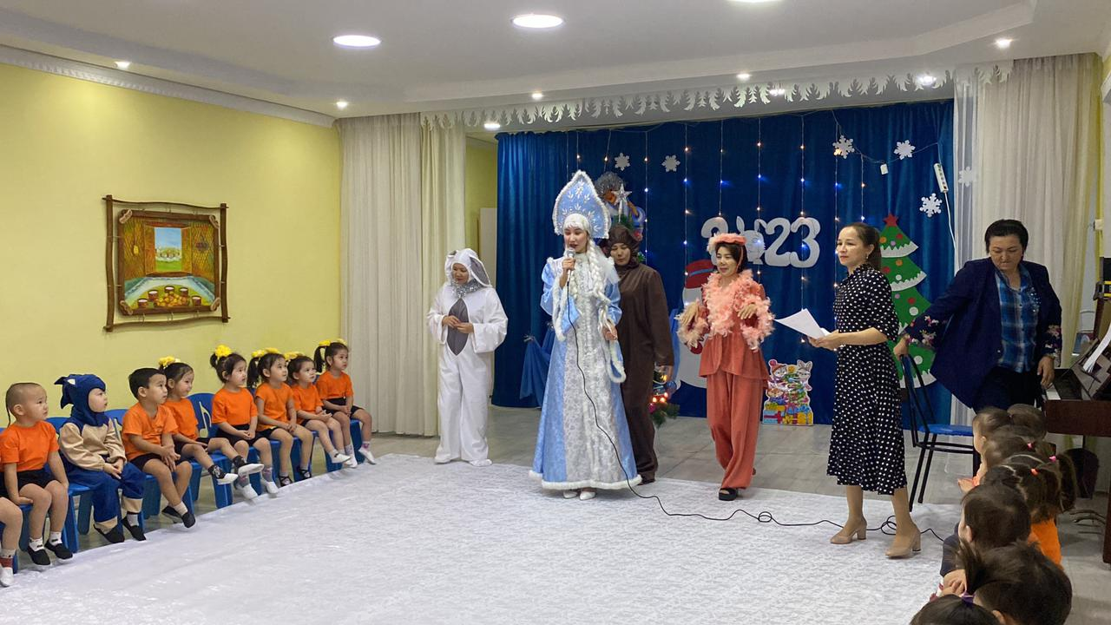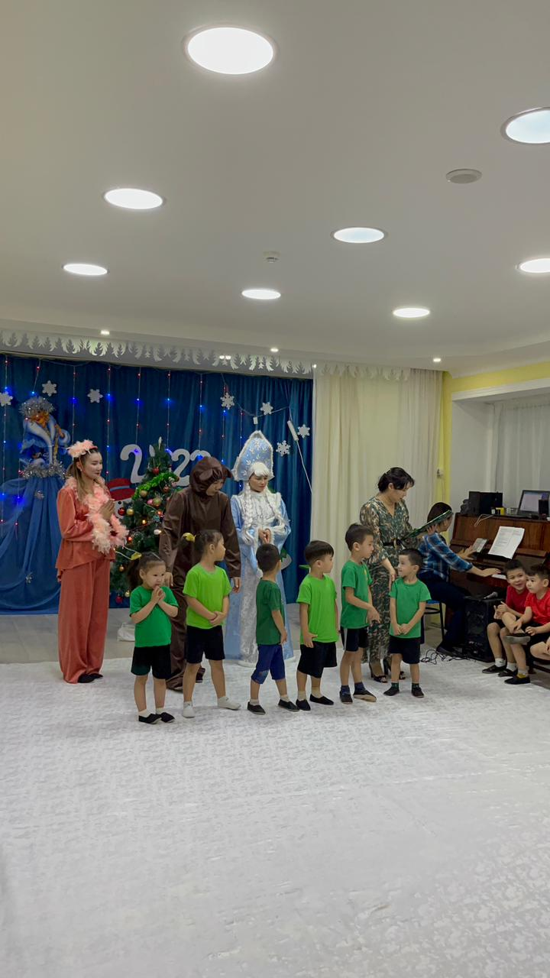
Ән: «Жаңа жыл»

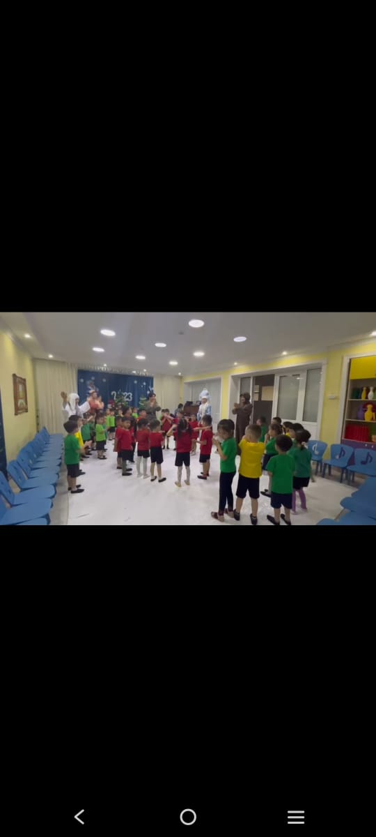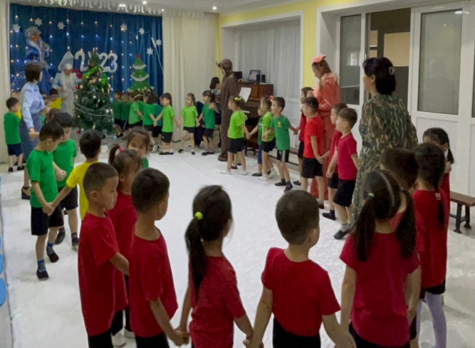
Ойын: «Сыңарын тап»

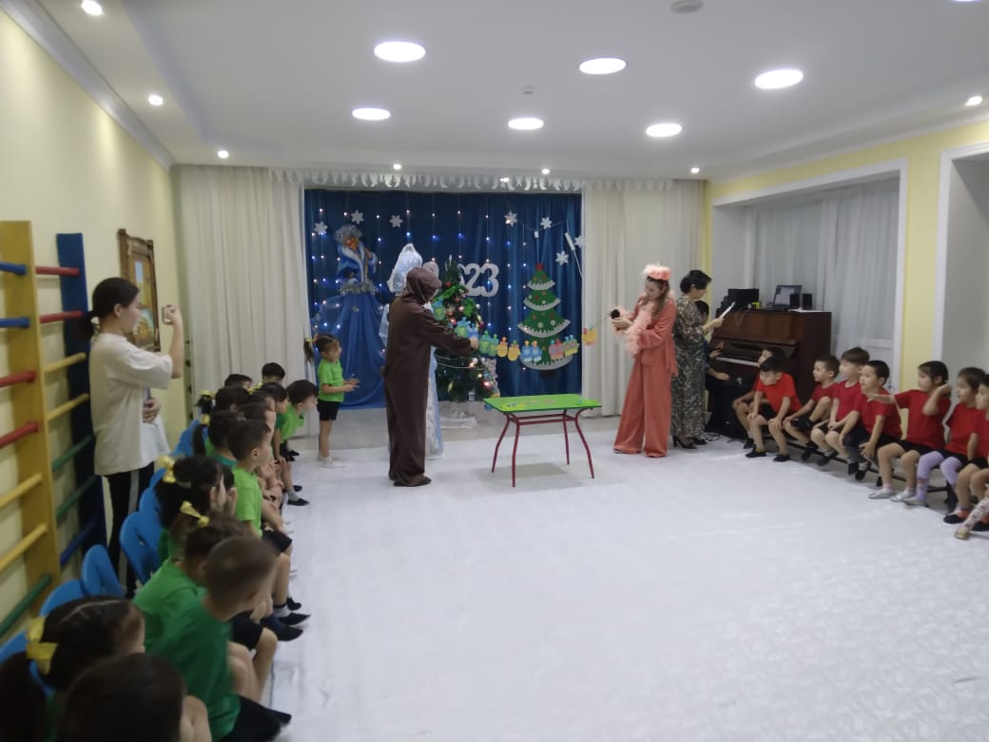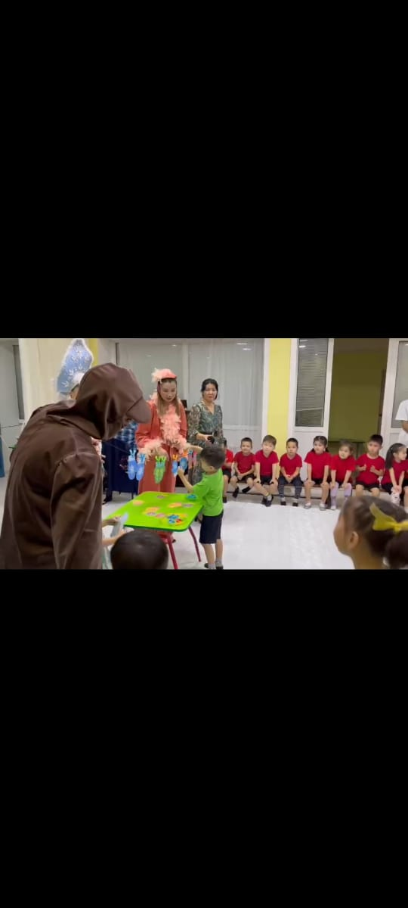
Флешмоб
